INFORME PORMENORIZADO DEL ESTADO DEL SISTEMA DE CONTROL DE CONTROL INTERNO
Periodo julio-octubre 2018

Oficina de Control Interno
Cali, noviembre de 2018

INFORME PORMENORIZADO DEL ESTADO DEL SISTEMA DE CONTROL DE CONTROL INTERNO Periodo marzo - junio 2018
INTENALCO en cumplimiento de lo dispuesto en al artículo 9 de la Ley 1474 de 2011, presenta por parte del jefe de control interno, el informe pormenorizado cuatrimestral, del estado de control interno de la Entidad y la estructura del Modelo Estándar de control interno -MECI- Decreto 943 de mayo 21 de 2014. A continuación se presenta sobre el estado del Sistema de Control Interno en INTENALCO:

- A través de la herramienta dispuesta por el Departamento Administrativo de la Función Pública DAFP, en el periodo se continuó con el ejercicio de autodiagnóstico del MIPG, con el siguiente resultado: 80.6%

- Dentro de la sostenibilidad y mantenimiento del sistema de control interno, la Entidad continúa en la etapa de revisión e implementación de acciones de mejora continua, a partir del análisis del resultado sobre la gestión y desempeño institucional publicado en el mes de abril, por el Departamento Administrativo de la Función Pública DAFP:

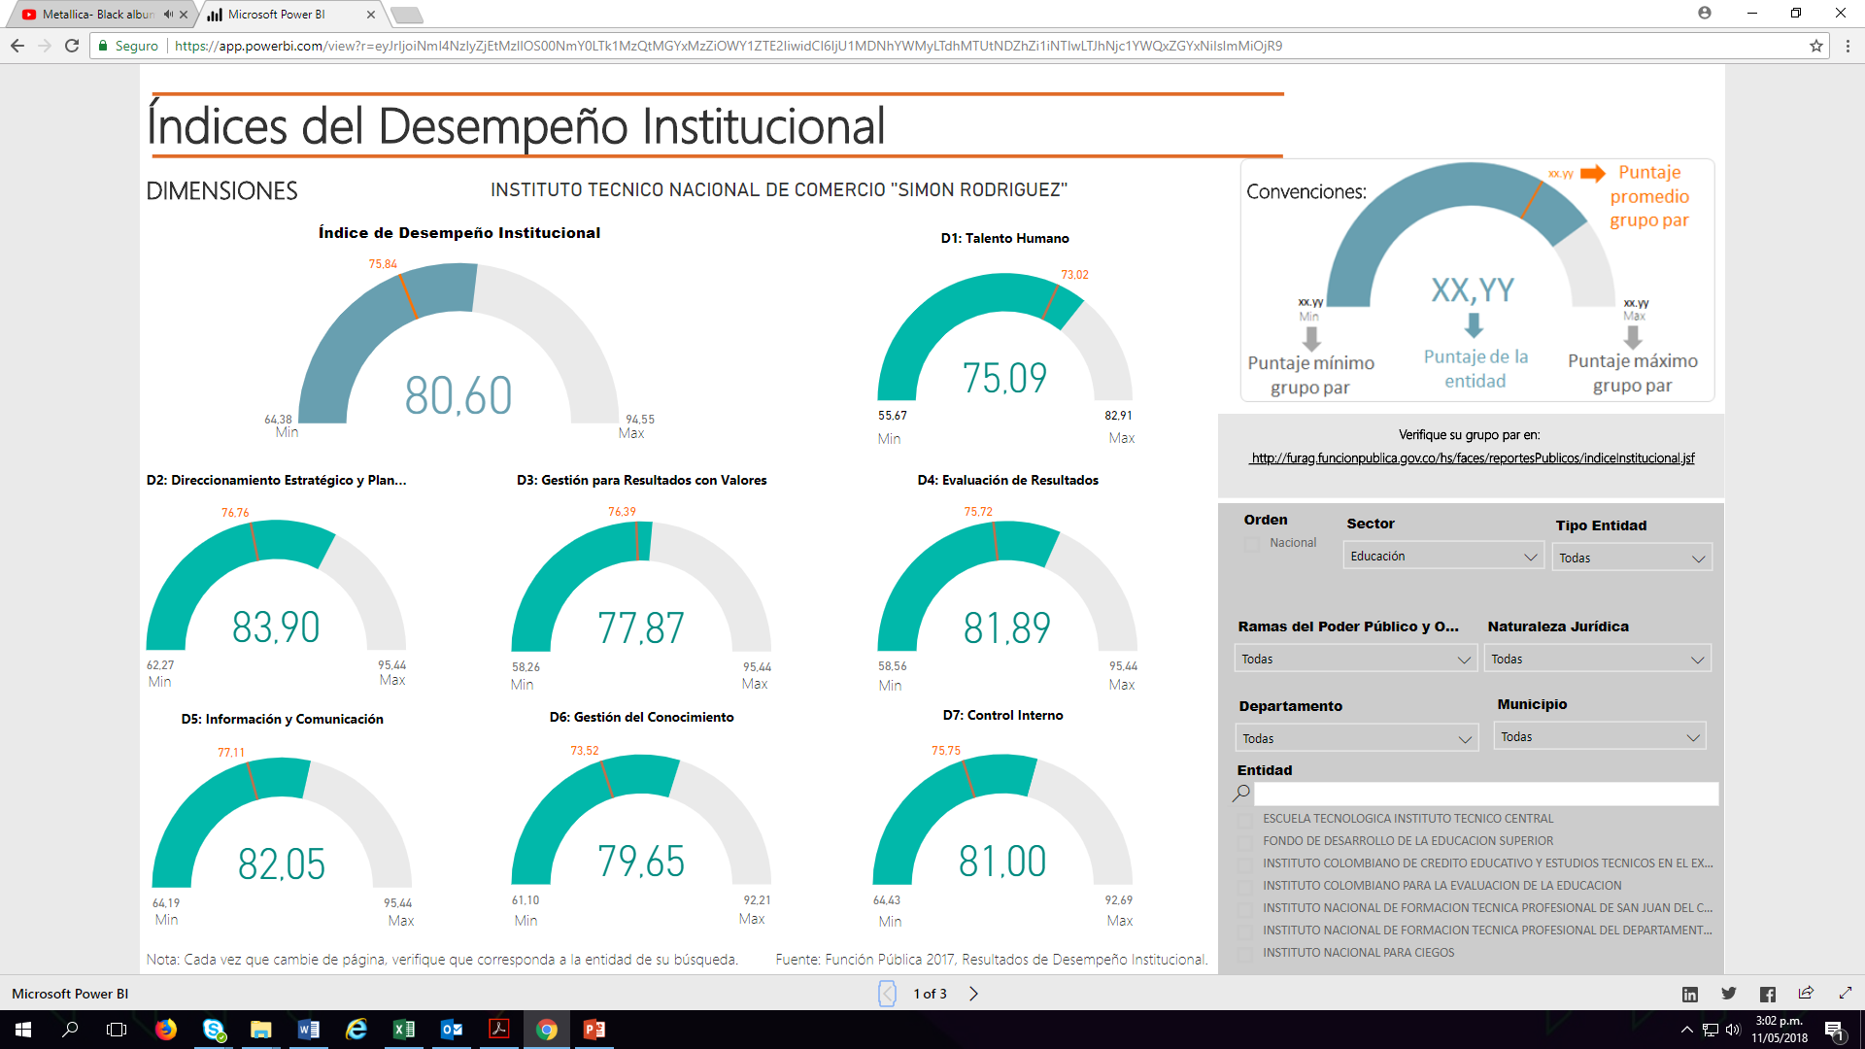

Políticas | Índice
Talento Humano | 75,09
Integridad | 74,37
Planeación Institucional | 81,18
Fortalecimiento Organizacional y Simplificación de Procesos | 83,79
Racionalización de Trámites | 72,94
Participación Ciudadana | 75,09
Servicio al Ciudadano | 78,27
Seguridad Digital | 78,76
Gobierno Digital | 81,21
Transparencia, acceso a la Información | 80,94
Gestión Documental | 89,41
Gestión del Conocimiento | 79,65
Seguimiento y Evaluación del Desempeño Institucional | 80,08
Control Interno | 81,00

- Avances:
Ambiente de Control:

- Borrador de Código de integridad
- Publicación Políticas de Seguridad de Información
- Verificación de la aplicación de políticas de MSPI y Gestión documental

Gestión del Riesgo:

- Actualización Metodología Administración del Riesgo
- Seguimiento a los riesgos institucionales

Actividades de Control

- Plan de contingencia con el fin de salvaguardar la información física y electrónica en cada Proceso con motivo de traslado de sede.
- Seguimiento a las respuestas a PQRSD mediante el uso adecuado del software.

Información y Comunicación
INTENALCO utiliza como canales para informar la Página Web está en proceso de actualización de acuerdo a los lineamientos del Gobierno central y lo correos electrónicos institucionales en secciones como: noticias, Calendario de eventos, Participación ciudadana. También se utiliza las redes sociales Facebook, Twitter y WhatsApp.
En la Página Web del Instituto, se comunica, mediante la información de la gestión institucional a los usuarios y la ciudadanía en general, lo que constituye una estrategia de permanente rendición de cuentas, por medio de noticias, cronograma de actividades, publicaciones, informes de gestión y de evaluaciones y seguimientos y redes sociales, etc.
INTENALCO cuenta con emisoras online canal que permite mantener informada a la comunidad en todo lo relacionado con el devenir institucional.
Línea whatsapp nuevo mecanismo de comunicación con los usuarios.

En lo referente a consultas y/o PQRS se dio respuesta oportuna.
Aspectos sobre los cuales la Oficina de Control Interno recomienda revisiones y fortalecimiento:

- Realizar mayor seguimiento a los controles establecidos en cada uno de los procesos.

- Es importante fortalecer la política de Transparencia, participación y atención al ciudadano.

- se recomienda ampliar y fortalecer las mediciones y manejo de estadísticas y el seguimiento a Programas.

- Fortalecer el eje transversal de Información y Comunicación.

María Ligia Castillo Grijalba
Profesional Especializado -O.C.I-

